# Pmon与linux内核以及文件系统的烧写

## 烧写Pmon

进入英文名称的用户（例如Adminstrator）

以管理员身份运行LoongIDE



“工具”→“NOR Flash 编程”→选择3.0适配的二进制代码文件（注：该文件尽量不要放在英文路径下）→编程方式选择“EJTAG” →按下“Ctrl”按键的同时点击“确定”按钮→芯片信号选择“LS1B200(LS232)” →点击“确定”按键擦除NOR Flash→开发板断电复位3到5秒（龙芯硬件BUG需要手动复位）→开发板上电后点击“确定”按键烧写Pmon→等待一小段时间烧写成功

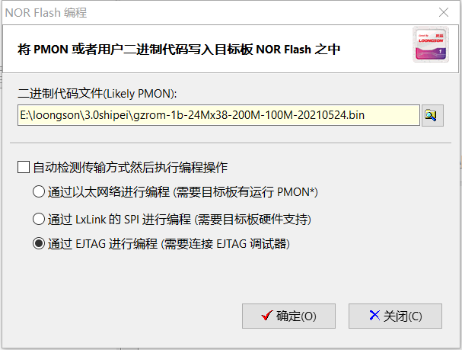

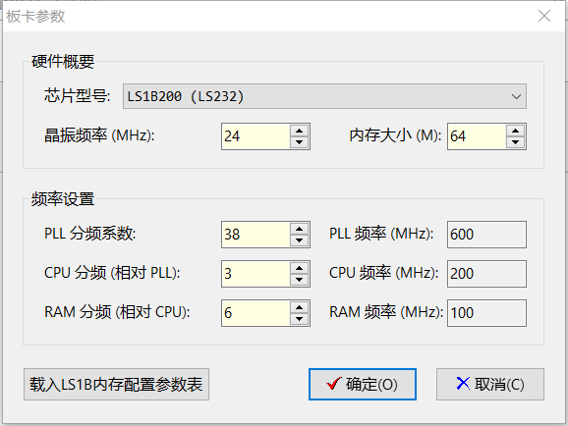

**[NOR Flash编程：需事先在LoongIDE配置设置的文件中，pmon选项下的allowprogram参数由0更改为1]**

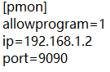

## 启动TFTP与PUTTY

以管理员身份运行Tftpd32.exe **[注意其设置]**

C:\Users\李天凌\AppData\Local\Temp\WeChat Files\b0514dc44dafd523130c2f610fd695e.png

服务器IP地址通过无线网络连接的属性查看，也可在CMD命令窗口用ipconfig查看

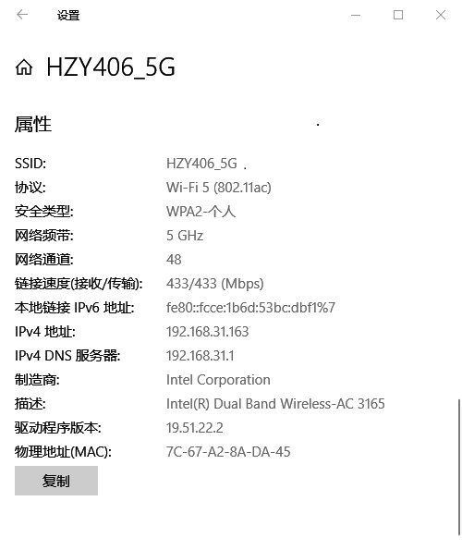

如上图所示，IP地址位192.168.31.163

PUTTY参数设置如下：串口端口号在设备管理器查看，波特率115200，连接方式选择“Serial”，最后点击“Open”即可启动PUTTY

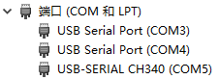

在设备管理器看到端口号为COM5

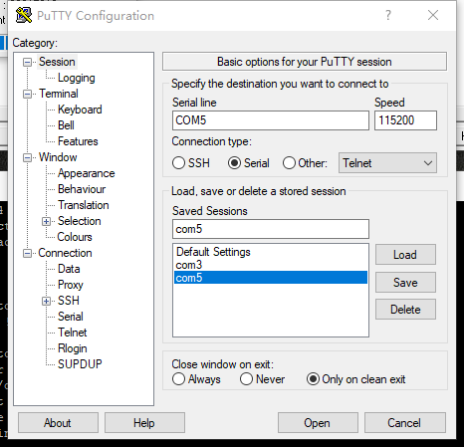

开发板重启之后，可以看到PUTTY的反馈信息。如果开发板不重启，直接点击回车可看到提示信息“Pmon>”。

## 开发板IP地址

检查开发板IP地址：ifconfig syn0

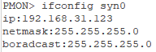

如果开发板IP地址与本机IP地址不在同网段，则需要重新设置开发板IP地址：

set ifconfig syn0:电脑同网段地址

按下开发板复位按键进行重启

再次检查开发板IP地址，确认与本机IP处于同一网段

## ping本机电脑IP确认网络连接畅通

ping <本机IP>

按下Ctrl+C结束此过程

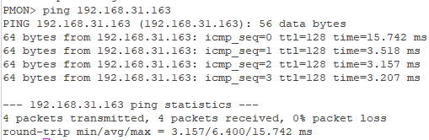

确保后续Tftp传输可正常进行

## 5、Pmon更新

load -r -f 0xbfc00000 tftp://本机IP/gzrom.bin

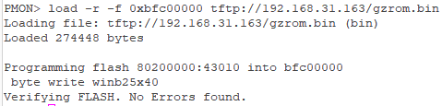

reboot 重启以启用新的设置



**[此步骤仅在重新烧写pmon后才执行，除此之外非必须]**

## 6、擦除原先linux内核以及文件系统

mtd_erase /dev/mtd0 擦除原先linux内核



mtd_erase /dev/mtd1 擦除原先文件系统镜像



**[重新烧写什么就擦除什么，mtd0与mtd1可分开进行]**

## 7、烧写新的linux内核

devcp tftp://本机IP/vmlinux /dev/mtd0 烧写linux内核

等待一小段时间后烧写成功



## 8、烧写新的文件系统

devcp tftp://本机IP/roofs-yaffs2.img /dev/mtd1 yaf nw 烧写文件系统

等待更长时间后烧写成功



## 9、设置启动参数

set al /dev/mtd0



set append “root=/dev/mtdblock1 console=ttyS5,115200 rootfstype=yaffs2”

**[重新烧写pmon之后才设置启动参数必须设置，其他时候可修改，覆盖之前的参数]**

## 10、重新启动linux操作系统

Reboot



## 输入密码启动成功

启动密码为：root



成功后，用linux命令即可对该系统进行操作

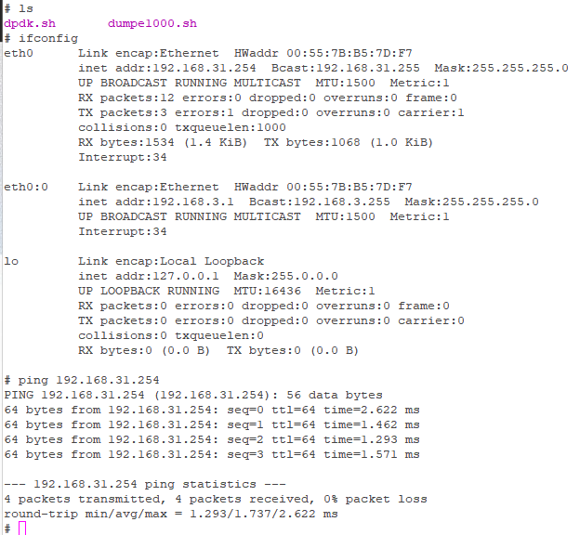

由此可见，网络也是通畅的.

**[附1]：重新烧写内核或文件系统时，开发板关机前最好先擦除一下mtd0/mtd1避免BUG**

**[附2]：linux重启时快速敲击键盘可中断重启，进入pmon命令模式**